**PLAN DE CLASE/NOTA TÉCNICA**

**NIVEL: PRIMARIA**

**JUEVES 01 SEPTIEMBRE**

**1.- NOMBRE DEL PROFESOR: Ana Lilia Hernández Sánchez GRADO: 3° GRUPO: “A”**

**2.- ASIGNATURA: VIDA SALUDABLE**

**3.- TRIMESTRE: 1°**

**4.- SEMANA: Semana del 29 agosto al 02 septiembre 2022**

**5.- TIEMPO: 20 minutos**

**6.- TEMA: LOS COLORES DE LOS VEGETALES (ROJO)**

**7.- PROPÓSITOS: Identificar la importancia de consumir vegetales y las características de los que tienen color el color rojo.**

**8.- COMPETENCIA: Aplicar la información importante sobre los vegetales en su vida cotidiana para llevar una alimentación saludable.**

**9.- APRENDIZAJE ESPERADO: Analiza sus necesidades nutricionales en relación con las características de la dieta correcta y las costumbres alimentarias de su comunidad.**

**10.- CONTENIDOS: Propicia la toma de decisiones para llevar una buena alimentación**

**11.- RECURSOS:** Nota técnica con imágenes y explicación

**12.- MATERIALES:** cuaderno, lápices y colores, plataforma

**13.- IMPLEMENTACIÓN DE ACCIONES DEL P.E.M.C.** **En proceso de autorización**

**14.- INICIO:**

Comenzaremos preguntándoles ¿qué entienden por dieta balanceada? ¿han escuchado sobre los colores de los vegetales?

* **Actividad rompe hielo: Les pediré que dibujen en su cuaderno una manzana**
* **Preguntas introductorias: ¿Cómo hicieron su manzana? ¿qué color utilizaron para decorar su manzana? ¿por qué ese color?**

**15.- DESARROLLO:**

**EL COLOR DE LOS VEGETALES**

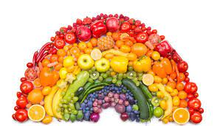

El color de las verduras **se debe a la presencia de fitoquímicos**, sustancias que se hallan en los alimentos de origen vegetal. Actúan como defensa natural en las plantas huéspedes, protegiéndolas de infecciones, de microbios, y otorgándoles el color, el aroma o el sabor.

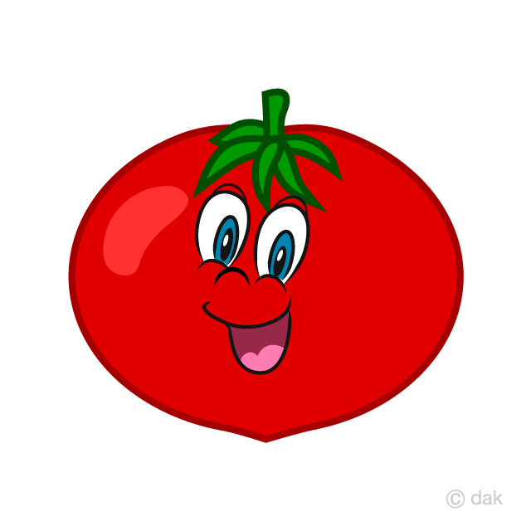

**JITOMATE:** Al comerlo cocido se asimila mejor su antioxidante. Ayuda a regular la temperatura corporal y protege de los rayos UV. Tiene pocas calorías y mucha agua.



**MANZANA:** Pelada, rallada y oxidada, combate la diarrea. Con piel aporta fibra, reduce el colesterol y conserva sus demás propiedades.



**CHILE:** Reduce las bacterias en los alimentos. Mejora la circulación sanguínea. Acelera el metabolismo y ayuda a adelgazar.



**SANDÍA:** Es la fruta con más agua; ayuda a absorber nutrientes y eliminar residuos. Las de mayor peso son las más dulces.

**16.- CIERRE:**

**Actividad y Tipo de organización: Individual ( x ) Equipo ( ) Grupal ( )**

Realiza el apunte del color de los vegetales y escribe ¿Qué otro vegetal es color rojo? dibújalo

**17.- EVALUACIÓN: Autoevaluación ( ) Coevaluación ( ) Heteroevaluación ( x )**

Se evaluará la actividad realizada en cuaderno y la participación durante la clase con el objetivo identificar los problemas que existieran sobre el tema.

* **ACTITUDINAL:** Cumple con su asistencia y participación
* **CONCEPTUAL:** Completa sus actividades en tiempo y forma
* **PROCEDIMENTAL:** Identifica la importancia de una alimentación balanceada

**18.- TAREA:**

**\*Sin tarea**

**PLAN DE CLASE/NOTA TÉCNICA**

**NIVEL: PRIMARIA**

**JUEVES 01 SEPTIEMBRE**

**1.- NOMBRE DEL PROFESOR: Ana Lilia Hernández Sánchez GRADO: 3° GRUPO: “A”**

**2.- ASIGNATURA: MATEMÁTICAS**

**3.- TRIMESTRE: 1°**

**4.- SEMANA: Semana del 29 agosto al 02 septiembre 2022**

**5.- TIEMPO: 60 minutos**

**6.- TEMA: CONJUNTOS**

**7.- PROPÓSITOS: Identificar las características que tienen los conjuntos**

**8.- COMPETENCIA:** **Razonar y representar objetos y situaciones matemáticas.**

**9.- APRENDIZAJE ESPERADO: Representa y describe oralmente la ubicación de seres u objetos, y de trayectos para ir de un lugar a otro en su entorno cercano (aula, casa, escuela)**

**10.- CONTENIDOS: Favorecen la reflexión sobre situaciones personales y colectivas de índole ética y ciudadana**

**11.- RECURSOS:** Nota técnica con imágenes y explicación

**12.- MATERIALES:** cuaderno, lápices y colores, plataforma

**13.- IMPLEMENTACIÓN DE ACCIONES DEL P.E.M.C. En proceso de autorización**

**14.- INICIO:**

Comenzaremos preguntándoles ¿qué es un conjunto? ¿cómo podemos encontrar los conjuntos?

* **Actividad rompe hielo: Dibujare una serie de objetos a manera de conjuntos algunos y otros no para que analicen e identifiquen cuál es el conjunto.**
* **Preguntas introductorias: ¿Pudieron identificar el conjunto? ¿qué características observaron para identificarlo?**

**15.- DESARROLLO:**

CONJUNTOS

## ¿Qué es un conjunto?

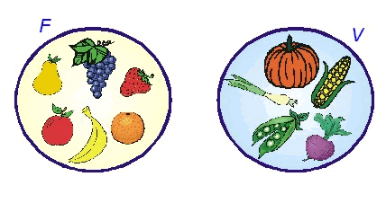Un conjunto **es la agrupación de diferentes elementos que comparten entre sí características y propiedades semejantes**. Estos elementos pueden ser sujetos u objetos, tales como números, canciones, meses, [personas](https://concepto.de/persona-2/), etc. Por ejemplo: el conjunto de números primos o el conjunto de planetas del sistema solar

**16.- CIERRE:**

**Actividad y Tipo de organización: Individual ( x ) Equipo ( ) Grupal ( )**

*Realizar en su cuaderno el apunte sobre los conjuntos

*Realiza la siguiente actividad sobre los conjuntos en tu cuaderno

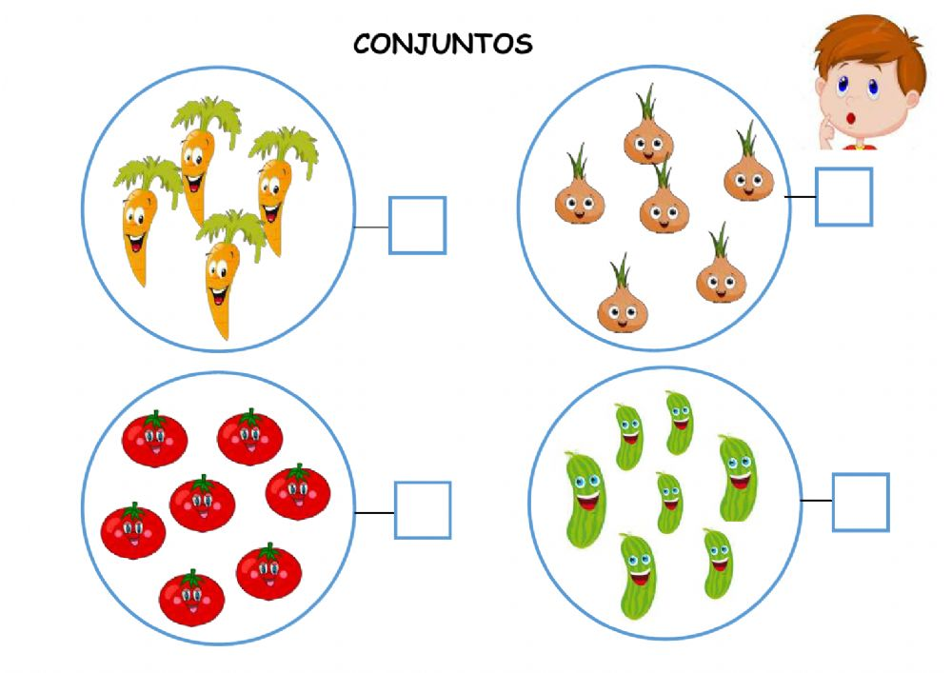

**Escribe dentro del recuadro el número de elementos que contiene cada conjunto.**

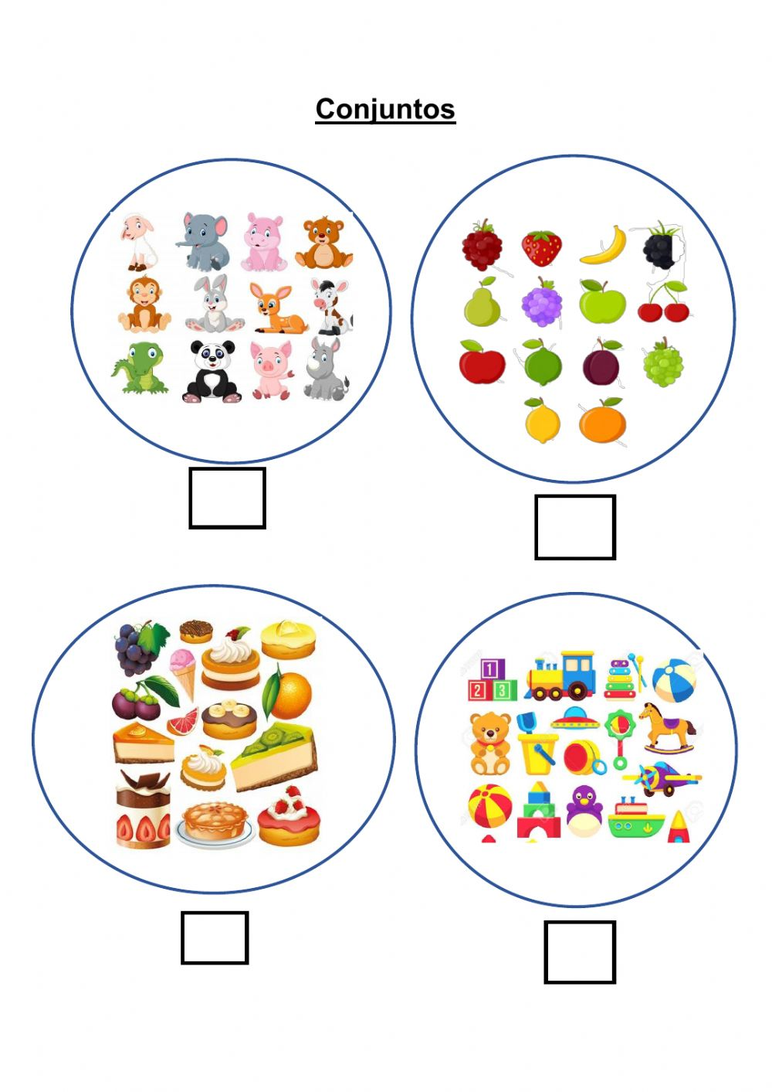

**17.- EVALUACIÓN: Autoevaluación ( ) Coevaluación ( ) Heteroevaluación ( x )**

Se evaluará la actividad realizada en cuaderno y la participación durante la clase con el objetivo identificar si existen dudas sobre el tema.

* **ACTITUDINAL:** Cumple con su asistencia y participación
* **CONCEPTUAL:** Completa sus actividades en tiempo y forma
* **PROCEDIMENTAL:** Aplica el razonamiento lógico-matemático en las actividades

**18.- TAREA:**

**\*Sin tarea**

**PLAN DE CLASE/NOTA TÉCNICA**

**NIVEL: PRIMARIA**

**JUEVES 01 SEPTIEMBRE**

**1.- NOMBRE DEL PROFESOR: Ana Lilia Hernández Sánchez GRADO: 3° GRUPO: “A”**

**2.- ASIGNATURA: MATEMÁTICAS**

**3.- TRIMESTRE: 1°**

**4.- SEMANA: Semana del 29 agosto al 02 septiembre 2022**

**5.- TIEMPO: 60 minutos**

**6.- TEMA: RESOLUCIÓN DE PROBLEMAS CON OPERACIONES BÁSICAS**

**7.- PROPÓSITOS: Identificar la operación básica a emplear según el problema planteado**

**8.-COMPETENCIA: Emplear el uso de operaciones básicas para la resolución de problemas**

**9.- APRENDIZAJE ESPERADO: Identifica las operaciones básicas como medio para resolver problemas.**

**10.-CONTENIDOS: Analizar la información para la aplicación de operaciones básicas**

**11.- RECURSOS:** Nota técnica con imágenes y explicación

**12.- MATERIALES:** cuaderno, lápices y colores, plataforma

**13.- IMPLEMENTACIÓN DE ACCIONES DEL P.E.M.C. En proceso de autorización**

**14.- INICIO:**

Comenzaremos recordando cómo resolvemos las sumas y las restas, a quién le quito y a quién le pongo.

* **Actividad rompe hielo: Les plantearé un pequeño problema para que lo analicen y me digan qué operación debo utilizar para resolverlo.**
* **Preguntas introductorias: ¿para qué me sirve analizar mis problemas antes de contestar?**

**15.- DESARROLLO:**

RESOLUCIÓN DE PROBLEMAS

PROBLEMA DE EJEMPLO:

Si en el frutero de mi casa ayer había 8 naranjas y hoy que llegué del colegio encontré 13 naranjas. ¿Cuántas naranjas puso mi mamá hoy?

**DATOS**  **PROCEDIMIENTO**  **RESULTADO**

8 naranjas ayer Diferencia entre 8 y 13

13 naranjas hoy

Le resto a mi cantidad mayor 13 5 naranjas más puso mi

Mi cantidad menor 8. mamá hoy

13 – 8= 5

**16.- CIERRE:**

**Actividad y Tipo de organización: Individual ( x ) Equipo ( ) Grupal ( )**

Escribirán en su cuaderno el ejemplo del problema y posteriormente los problemas que tienen a continuación y resuélvanlos con su procedimiento.

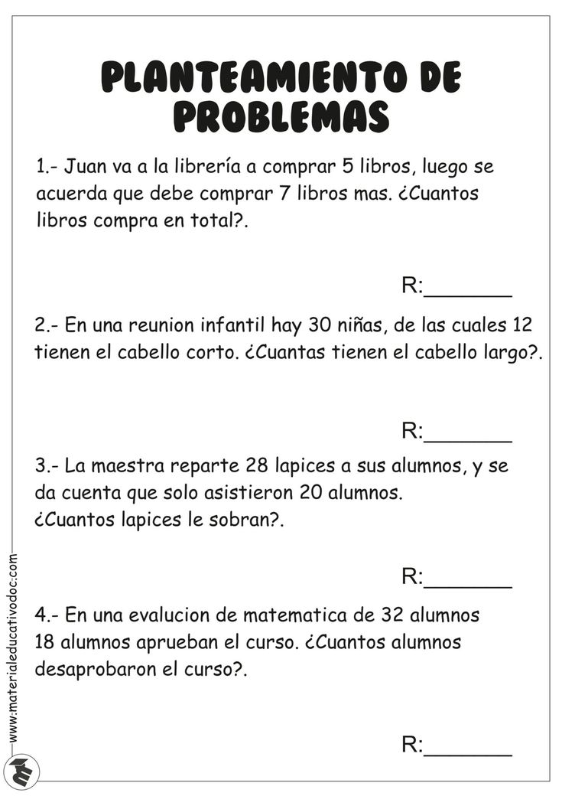

**17.- EVALUACIÓN: Autoevaluación ( x ) Coevaluación ( ) Heteroevaluación ( )**

Se evaluará la actividad realizada en cuaderno y la participación durante la clase con el objetivo identificar si existen dudas con respecto al tema.

* **ACTITUDINAL:** Cumple con su asistencia y participación
* **CONCEPTUAL:** Completa sus actividades en tiempo y forma
* **PROCEDIMENTAL:** Maneja de manera clara el procedimiento para resolver problemas

**18.- TAREA:**

**\*Sin tarea**

**PLAN DE CLASE/NOTA TÉCNICA**

**NIVEL: PRIMARIA**

**JUEVES 01 SEPTIEMBRE**

**1.- NOMBRE DEL PROFESOR: Ana Lilia Hernández Sánchez GRADO: 3° GRUPO: “A”**

**2.- ASIGNATURA: ESPAÑOL**

**3.- TRIMESTRE: 1°**

**4.- SEMANA: Semana del 29 agosto al 02 septiembre 2022**

**5.- TIEMPO: 60 minutos**

**6.- TEMA: LA DESCRIPCIÓN**

**7.- PROPÓSITOS: Identificar el concepto de descripción y su aplicación en la vida diaria.**

**8.-COMPETENCIA: Emplear el lenguaje para comunicarse y como instrumento para aprender**

**9.- APRENDIZAJE ESPERADO: Identifica las propiedades del lenguaje en diversas situaciones comunicativas.**

**10.-CONTENIDOS: Analizar la información y emplear el lenguaje para la toma de decisiones**

**11.- RECURSOS:** Nota técnica con imágenes y explicación

**12.- MATERIALES:** cuaderno, lápices y colores, plataforma

**13.- IMPLEMENTACIÓN DE ACCIONES DEL P.E.M.C. En proceso de autorización**

**14.- INICIO:**

Comenzaremos preguntándoles ¿qué es describir?

* **Actividad rompe hielo: Comenzare describiendo un objeto o a uno de sus compañeros.**
* **Preguntas introductorias: lo que acabo de hacer, ¿es una descripción? Si, no ¿por qué?**

**15.- DESARROLLO:**

**LA DESCRIPCIÓN**

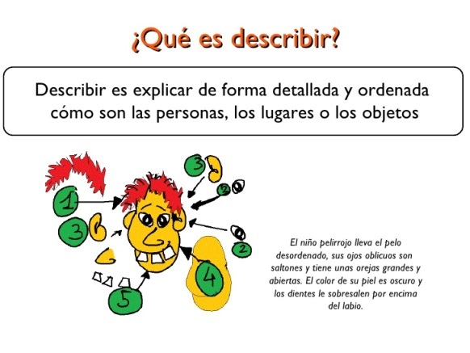

**16.- CIERRE:**

**Actividad y Tipo de organización: Individual ( x ) Equipo ( ) Grupal ( )**

*Escribirán en su cuaderno de español el apunte sobre la descripción.

*Elabora la descripción de tu animal favorito y dibújalo.

**17.- EVALUACIÓN: Autoevaluación ( ) Coevaluación ( ) Heteroevaluación ( x )**

Se evaluará la actividad realizada en cuaderno y la participación durante la clase con el objetivo identificar si existen dudas con respecto al tema.

* **ACTITUDINAL:** Cumple con su asistencia y participación
* **CONCEPTUAL:** Completa sus actividades en tiempo y forma
* **PROCEDIMENTAL:** Maneja de manera clara el concepto de describir

**18.- TAREA:**

**\*Sin tarea**